

**應用軟體設計實習報告**

班級:電子三甲

學號:106360127

姓名:童 筠

* 實驗題目

了解java的使用，包含語法的打法和使用，輸入執行結果到螢幕上、換行、檢視城市的執行流程、變數和使用變數、從鍵盤輸入數字與字串、運算子的使用與種類……等等。

* 實驗結果
* P.7

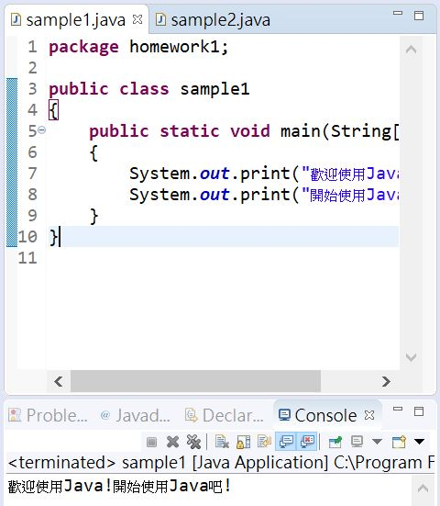

* P.10

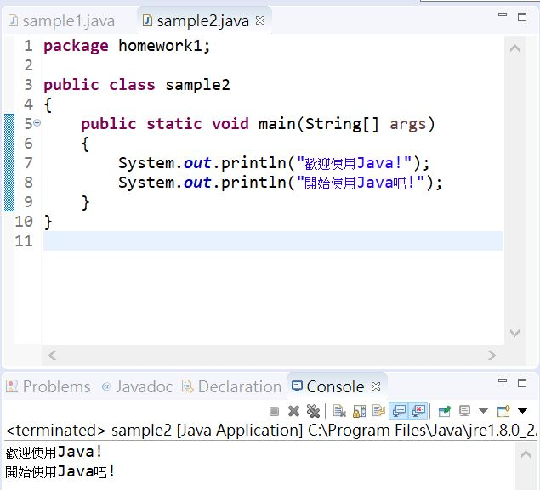

* P.16

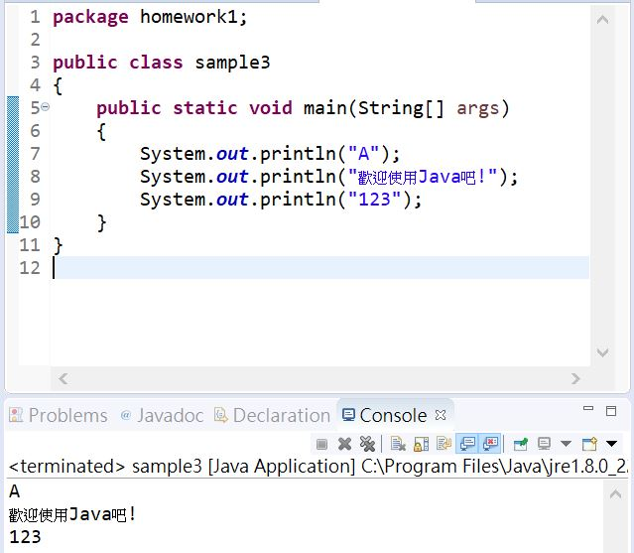

* P.18-1

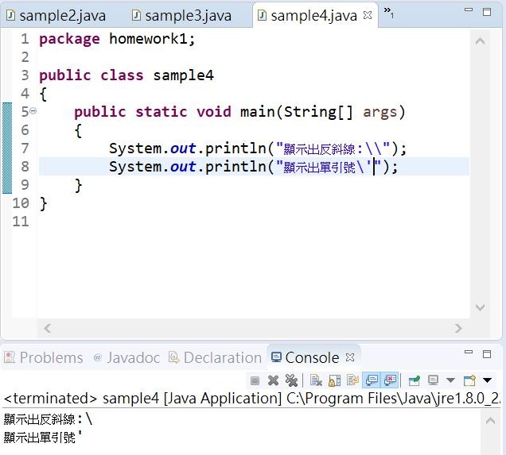

* P.18-2

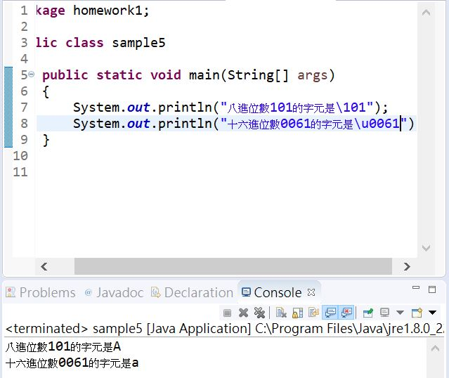

* P.25

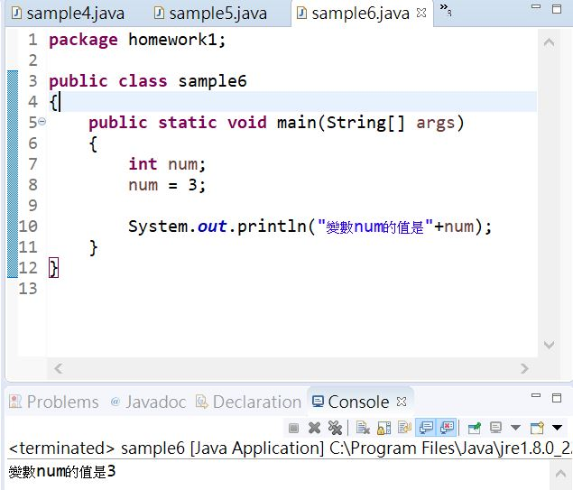

* P.26

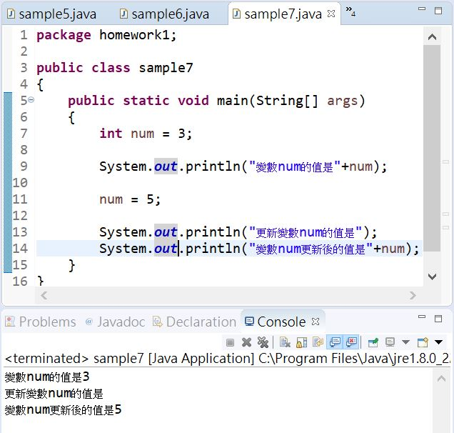

* P.27

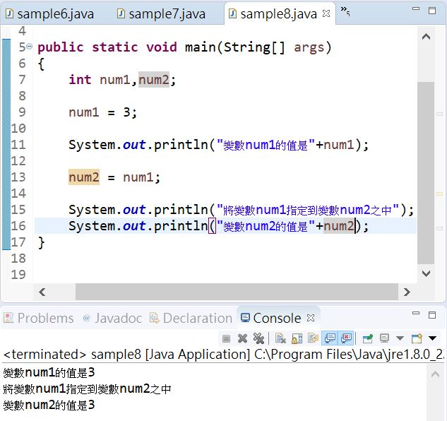

* P.28

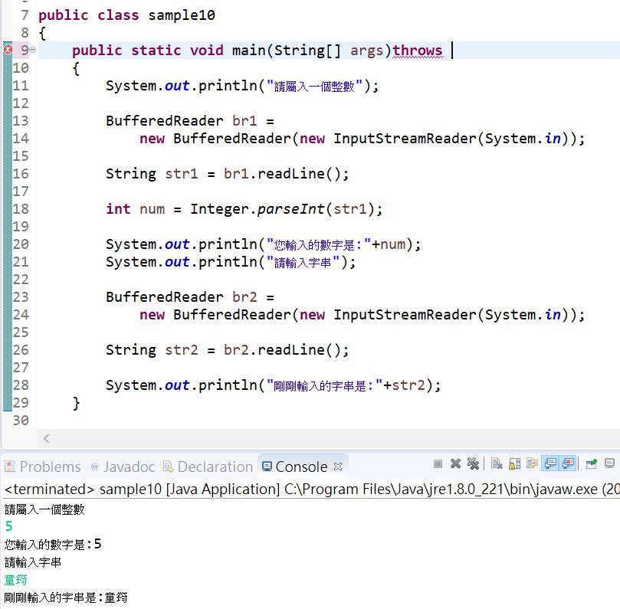

* P.31

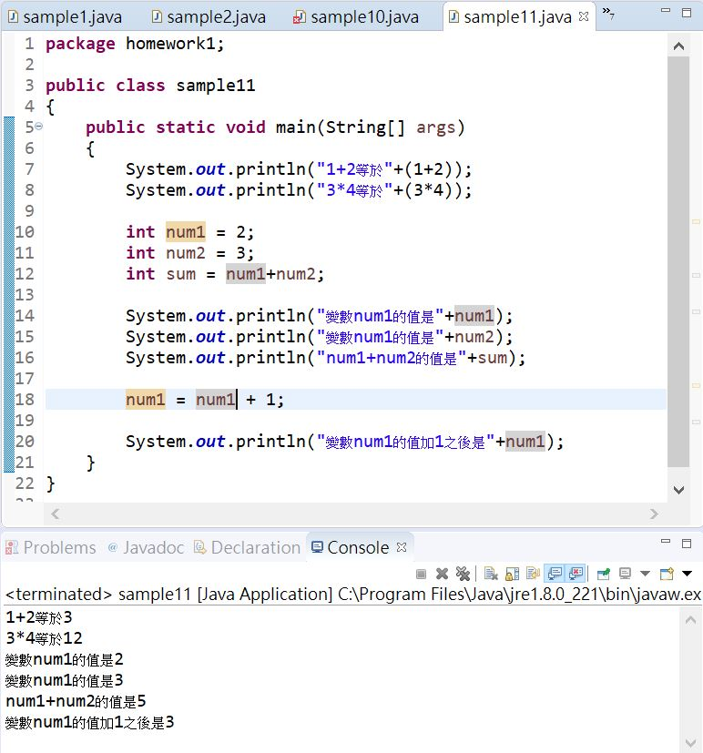

* P.34

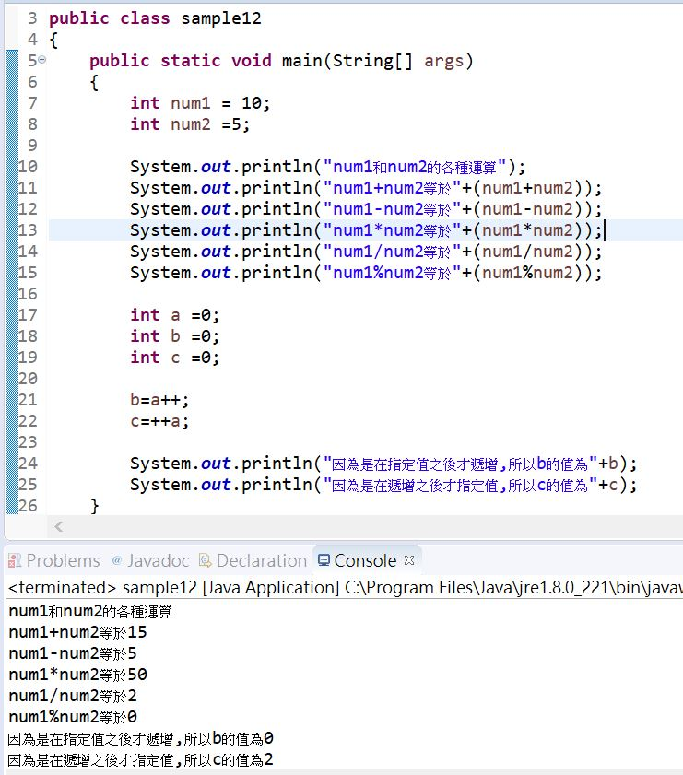

* P.38

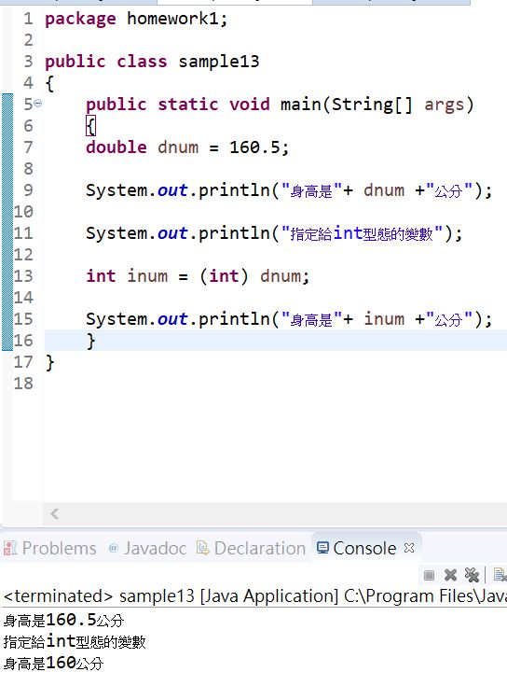

* P.39

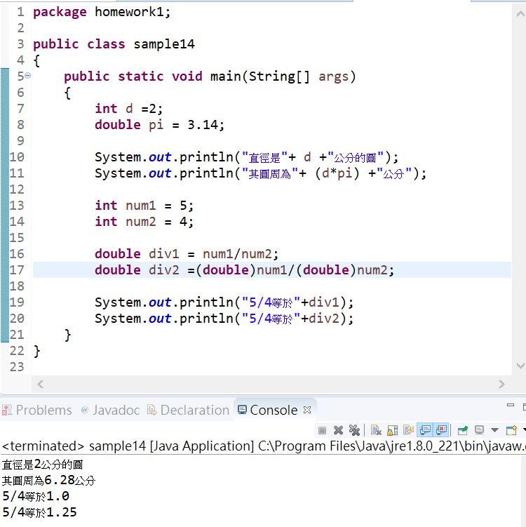

* 心得

第一次使用Java的語法打程式，比想像中的簡單許多，跟之前c語法的差不多，現在都在做比較基本的語法，雖然是照著講義打，但有些部分還是需要自己慢慢理解，運算子跟變數可以改變的型態很多，這些就要自己慢慢去學習發掘，在輸入字串與數字這部分卡住比較久，在BufferedReader資料庫這塊卡比較久，但發現是宣告問題就馬上解決了。